**Langkah *Instalasi* Web Server (Xampp)**

1. Masuk Folder *Download*, *Double* klik pada *software* Xampp yang sudah terdownload

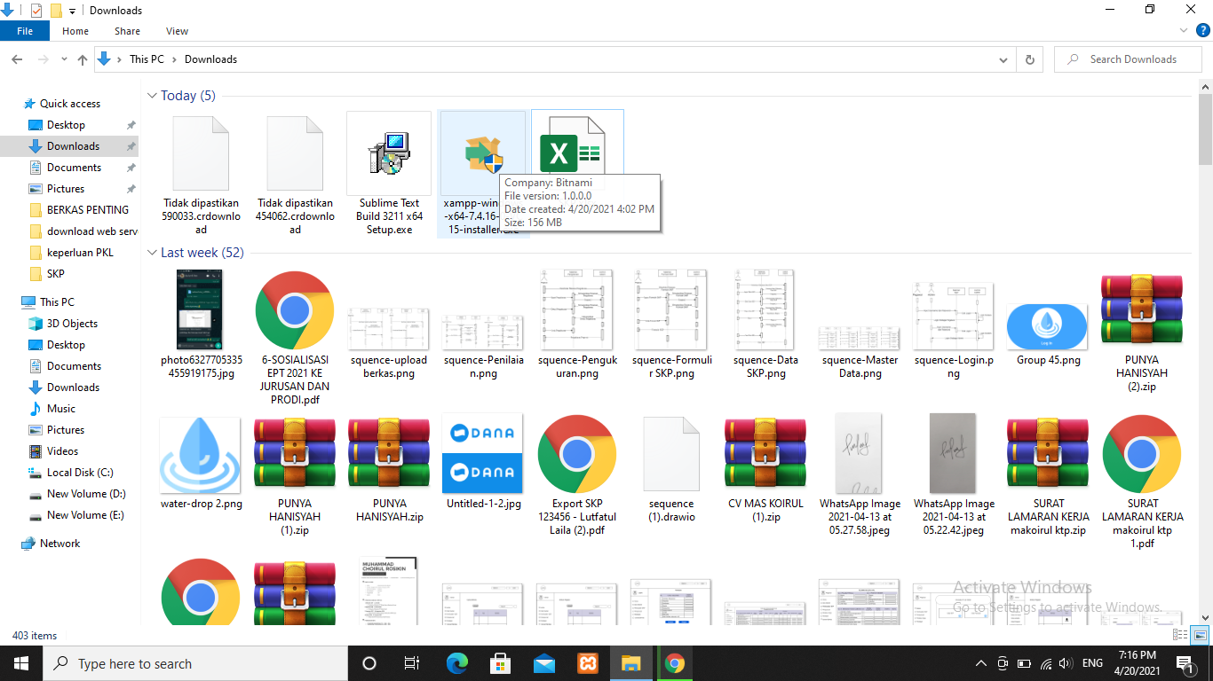

1. Jika muncul kotak dialog seperti gambar dibawah ini, Klik *Next*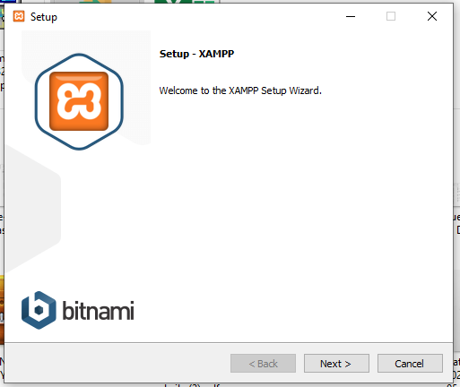
2. Klik *next*

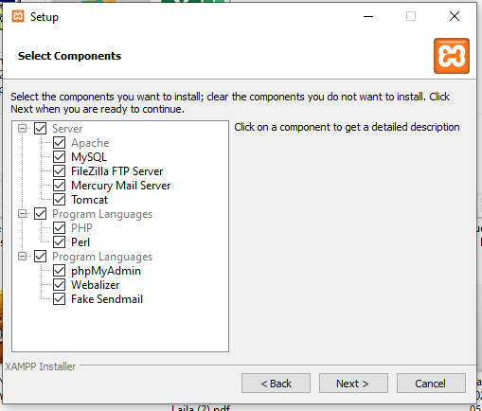

1. Pilih Location *Install* Xampp, Lalu klik *next*

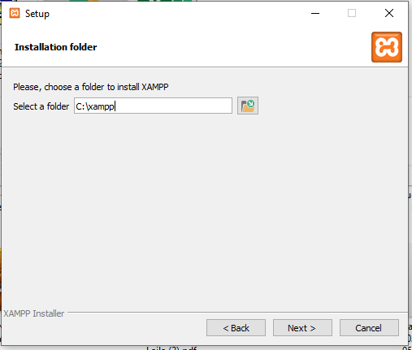

1. Pilih Bahasa lalu klik *next*

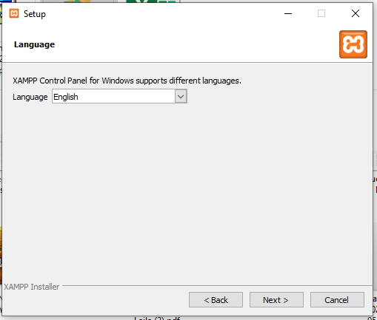

1. Kosongi *checkbox*, lalu klik *next*

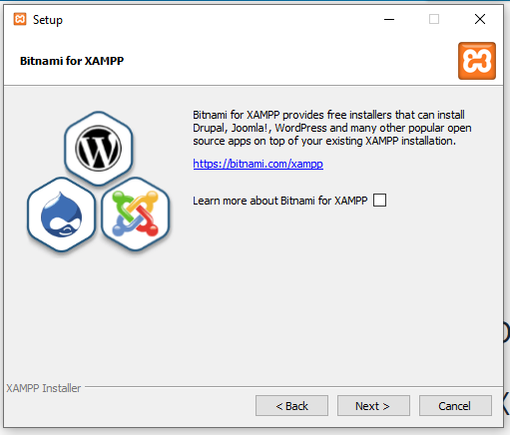

1. Klik *next* untuk *install*

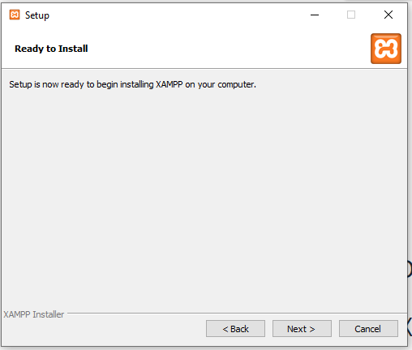

1. Tunggu proses *Installasi* sampai selesai

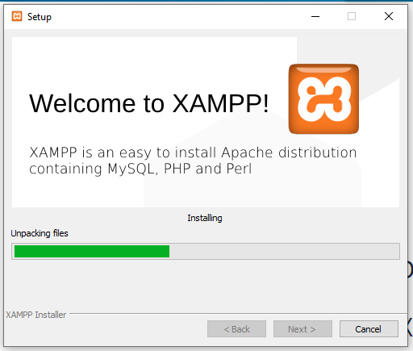

1. Klik *finish*, Web server Xampp siap digunakan